SAULĖTEKIS

Šalčininkų r. Dieveniškių „Ryto“ vidurinės mokyklos
laikraštis Nr. 4
(2014-2015)

Šiame numeryje:
Įvadas – 2 psl.
Renginiai, išvykos – 2, 3, 4 psl.
Abiturientų kampelis – 4, 5 psl.
Trumpai apie viską – 5, 6 psl.
Vasara su knyga – 6, 7 psl.

Įvadas

Mieli ,,Saulėtekio“ skaitytojai. Mes, XXI laidos abiturientai, sukūrėme šį laikraštį parodydami, kokia svarbi mums Dieveniškių ,,Ryto“ vidurinė mokykla ir kaip aktyviai dalyvaujame jos veikloje iki paskutinės mūsų mokslų dienos. Tikimės, kad tapsime jums pavyzdžiu ir įkvėpimu. Manome, jog jūs taip pat kursite ir puoselėsite mokyklos tradicijas, įpūsite naujų vėjų bei visais būdais rodysite begalinę meilę mūsų mokyklėlei. Nebijokite dalintis idėjomis, mintimis ir žiniomis. Juk nuo jūsų priklauso mokyklos (tikimės, jau gimnazijos) ateitis.
Niekada nepamiršime visko, ko išmokome būdami mokiniais, ir grįžę čia jau kaip svečiai dalinsimės su jumis patirtimi. Mylėkite mokytojus, kurie aukoja savo laiką bei sveikatą dėl šviesios mokinių ateities. Jie ne vien mokytojai – griežti ir pikti žmonės, jie gali būti guodėjais, draugais (proto ribose), patarėjais. Džiaukitės, kad turite tokius nuostabius pedagogus.
Ne veltui mokykla vadinama antraisiais namais, juk joje mes tobulėjame, vystomės ir augame. Todėl vertinkite metus, praleistu mokykloje, ir stenkitės kuo daugiau pasisemti žinių bei patirties.
Nuoširdžiai:
Neringa Blažytė, Jaroslavas Butrimas, Irmantas Gaidys, Giedrius Krečius, Jurgita Misiukevičiūtė, Edgar Nikiforov, Ervinas Ratkevičius, Ingrida Stefankevičiūtė, Nijolė Vailiavskytė, Viktorija Voiskunovič, Artūr Voitkevič, Leonarda Žukovskytė.
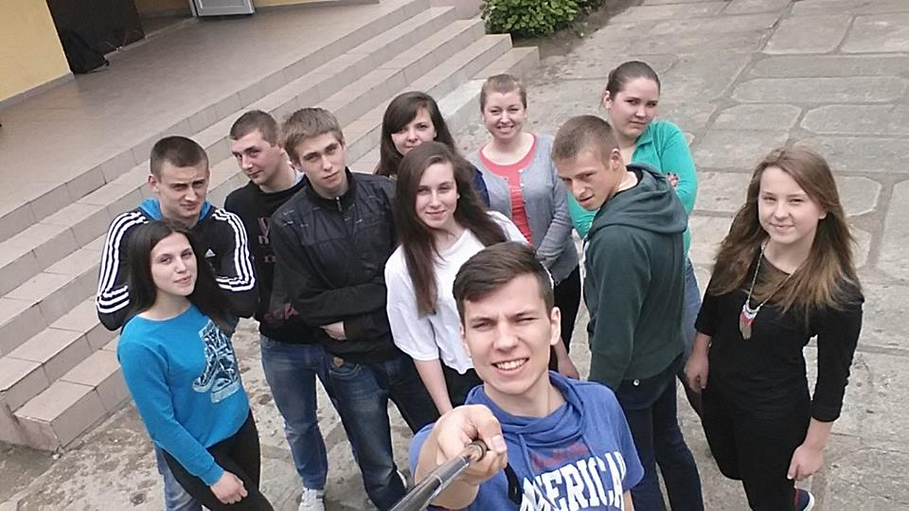

Renginiai, išvykos

M. Valančiaus minėjimas

Gegužės 8 dieną, penktadienį, vyko kasmetinis renginys Motiejaus Valančiaus garbei, kurio metu buvo rengiamas skaitymo konkursas. Šiame konkurse dalyvavau ir aš, kartu su savo bendraklasiu Jaroslavu Butrimu. Šiame renginyje dalyvavome jau antrą kartą, praėjusiais metais jame užėmėme antrąją vietą ir šįmet buvom pasiruošę žengti laipteliu aukščiau
t.y. pirmosios vietos link. Šio renginio dalyvių buvo gan nemažai, dalyvavo dauguma rajono mokyklų, tačiau pagrindiniai renginio svečiai buvo atvykėliai iš paties Valančiaus gimtojo krašto - Žemaitijos! Konkurencija atrodė gan didelė, tačiau tai mūsų visiškai nesutrikdė (taip ar taip 10-tukus įrašys ponia Vilma). Kadangi buvome šeimininkai, tai mus nugrūdo į pasirodymų pabaigą ir teko pasirodyti paskutiniams (o tai ne visada yra gerai). Ir kuo daugiau pasirodymų pamatėme, tuo labiau abejojome savo pergale, nes daugumos pasirodymai buvo tikrai įdomūs ir originalūs. Tačiau kai išaušo mūsų šlovės minutė ir girdėjome didelį palaikymą, aidintį mums už nugarų, mes supratome, jog taip lengvai nepasiduosime.
Praėjus pietų pertraukai ir įnirtingam komisijos pasitarimų laikui, išaušo apdovanojimų metas. Po ilgų kalbų ir svečių pasisakymų, žmonės vienas po kito buvo apdovanojami ir galiausiai mes išgirdome savo vardus: „Apdovanojame Erviną Ratkevičių ir Jaroslavą Butrimą iš Dieveniškių „Ryto“ vidurinės mokyklos! O! Netgi užėmusius pirmąją vietą (nustebęs pasakė jis)“. Nuskambėjo daugybė aplodismentų ir mes buvo apdovanoti pirmosios vietos diplomais. Netikėta pergalė buvo lyg skanus mamos keptas penktadienio pyragas, tačiau negalėjome ilgai juo džiaugtis, nes mums buvo paskirta misija: „Užimkit „žemaitukus“ iki jie užmigs“. Ir per valandą turėjome pasiruošti jų priėmimui mūsų mokykloje. Jiems atvykus nuvedėme pavakarieniauti valgykloje (laimei, ir mes patys gavome kelias skanias porcijas praryti). Didelių sunkumų jų viešnagė nesukėlė, bendromis jėgomis ir komandinio darbo dėka sukūrėme mūsų draugystę ir bendradarbiavimą simbolizuojantį medį, kurio lapus atstojo mūsų iškirptos „letenos“, ant kurių užrašėme palinkėjimus vieni kitiems, po to keliavome fotografuotis, t.y. visi bendrai iš vėliavėlių, kurias patys padarėme, suformavome didelį „smile‘ą“ mūsų kiemo pievutės ir jį įamžinome. Po šių užsiėmimų jiems pravedėme nemažai įdomių žaidimų, daug prisibendravome ir tiesiog linksmai praleidome laiką!
Ervinas RATKEVIČIUS, 12 klasės mokinys

Kelionė po Žemaitiją
2015 metų gegužės 16-17 dienomis grupelė Dieveniškių „Ryto“ vidurinės mokinių turėjo galimybę aplankyti Žemaitiją. Iš Dieveniškių išvykome ankstų šeštadienio rytą, kelionės metu patyrėme daugybę įspūdžių. Pirmasis kelionės taškas buvo Nasrėnai, Motiejaus Valančiaus tėviškė. Ten vyko šio rašytojo kūrybos skaitymai, kuriuose pasirodė du mūsų mokyklos atstovai. Nasrėnuose turėjome galimybę paskanauti žeimatiško kastinio ir pasilepinti kareiviška koše. Palikę Nasrėnus vykome į Kūlupėnus įsikurti nakvynei, o vėliau keliavome į Klaipėdą. Uostamiestyje vyko laivų paradas, turėjome galimybę pasigrožėti laivais ir patyrinėti laivo vidų. Po to dar pasivaikščiojome Klaipėdos senamiesčiu ir žavėjomės jo grožiu. Kitas kelionės taškas buvo Palanga, kurortiniame mieste aplankėme Gintaro muziejų, o vėliau traukėme link jūros. Tuo metu vyko kurortinio sezono atidarymas, tad buvo puiki galimybė papramogauti. Viliojančios jūros bangos, nuostabi koncerto muzika bei finalinis fejerverkų pasirodymas pakerėjo kiekvieną. Antroji išvykos diena prasidėjo skaniais pusryčiais ir Oginskio dvaro aplankymu. Dvaras sužavėjo savo istorija bei išvaizda. Po patirtų įspūdžių laukė ilga kelionė namo, kurios metu dar aplankėme Viduklę ir paskanavome garsiųjų Viduklės koldūnų. Išvyka buvo labai smagi ir kupina įspūdžių.

Ingrida STEFANKEVIČIŪTĖ, 12 klasės mokinė

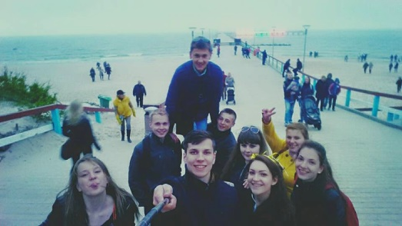
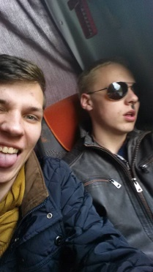

Poezijos pavasaris

Jau dvyliktus ir, deja, paskutinius metus dalyvavau ,,Poezijos pavasaryje 2015“. Nuo pat pirmos klasės Dieveniškių istorinio regioninio parko organizuojamame renginyje skaičiau savo sukurtas eiles. Šį kartą renginys vyko jau renovuotame DIRP pastate. Tuo pačiu vyko ir gražiausios pavasario puokštės konkursas.
Į svečius buvo atvykęs ne vienas profesionalus poetas. Dainavome dainas, klausėmės vieni kitų, diskutavome ir dalinomės mintimis. Savo eiles skaitė viso rajono mokyklų vaikai, taip pat literatų klubo narė. Paskutinį kartą skaitydama eilėraštį supratau, kad poezija padėjo man suaugti, o iš jaudulio netgi pamiršau pasakyti, iš kokios mokyklos esu (bet nusijuokusi pasitaisiau ir sulaukiau daug šypsenų).
Viena iš naujos kartos poečių, Ilzė Butkutė, pasibaigus renginiui priėjo prie manęs ir padovanojo savo knygą sakydama: ,,Dar išgirsiu tavo vardą“. Atvertusi knygą ,,Karnavalų mėnuo“ pirmame puslapyje išvydau užrašą: ,,Mielai talentingajai Jurgitai,- su geriausiais linkėjimais“. Jaučiausi pakylėta, juk ne kasdien pagiria profesionalus poetas.
Tikiuosi, jaunųjų poetų mūsų gretose tik daugės ir poezija taps gyvenimo dalimi.
Jurgita MISIUKEVIČIŪTĖ, 12 klasės mokinė

DTVM organizuotos varžybos
Gegužės 15 dieną Dieveniškių technologijų ir verslo mokykla (toliau – DTVM) organizavo Dieveniškių seniūnijos tarpmokyklines varžybas, kuriose, deja, nedalyvavo visos mokyklos, tačiau nuo to konkurencija nesumažėjo. Sulaukėme varžovų net ir iš Kalesninkų mokyklos. Iš viso dalyvavo keturios komandos: Dieveniškių „Ryto“ vidurinės mokyklos, DTVM, Dieveniškių Adomo Mickevičiaus vidurinė ir, kaip jau minėjau, Kalesninkų T. Narbuto vidurinė. Mokykloms atstovavo dvi komandos iš 4 žmonių, merginų ir vaikinų. Vaikinai rungėsi krepšinio 3x3, tinklinio 3x3 ir smiginio 2x2 rungtyse, o merginos tinklinio 3x3 bei smiginio 2x2. Pirmos varžybos buvo vaikinų krepšinio, kurioms teisėjavo Kalesninkų kūno kultūros mokytojas. Pirmoji mūsų kova buvo prieš Kalesninkus, didelio entuziazmo žaisdami krepšinį iš jų pusės nepastebėjome ir supratome, jog jie čia atvažiavo ne krepšinio žaisti, o greičiausiai buvo pasiruošę mus sutriuškinti tinklinio grumtynėse, tai mus truputį privertė sunerimti! Dėl šios priežasties tai buvo mūsų pirmoji pergalė. Antrieji mūsų varžovai buvo A. Mickevičiaus komanda, prieš kuriuos nesitikėjome labai paprakaituoti, tačiau jie mus maloniai nustebino ir teko pasistengti, jog galėtume išplėšti pergalę, nes jie įmetė daug taiklių tritaškių metimų. Paskutiniai ir grėsmingiausi varžovai buvo DTVM komanda. Tarp jų ir mūsų mokyklų visada vyko arši kova įvairiose varžybose, vieni kitiems nenusileisdavome. Tai mes juos nugalime, tai jie mus. Ir štai vėl susitikome akistatoje prieš juos! Kova nuo pat pirmųjų sekundžių buvo arši, taiklūs mūsų metimai leido mums išsiveržti į priekį, tačiau neilgam! Vos mums nutolus, jie tuojau mus
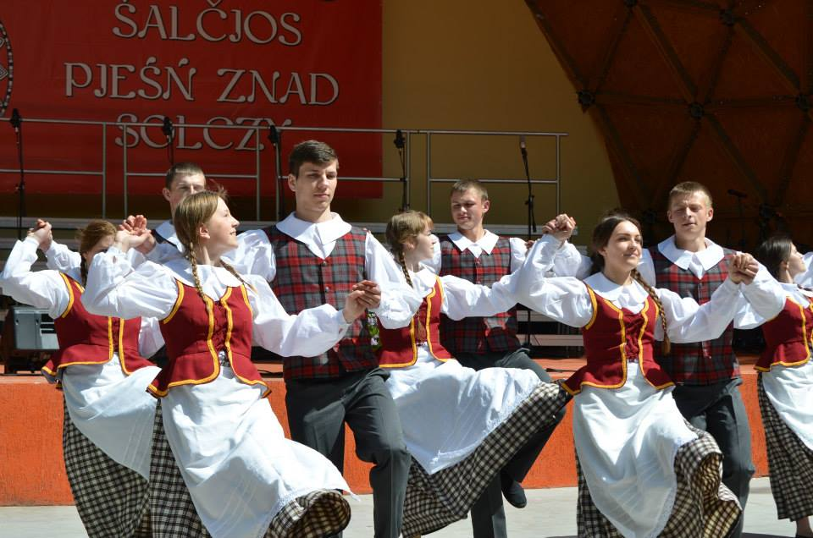
pasivydavo ir mus skirdavo minimalus taškų skirtumas. Prasidėjus paskutiniosioms sekundėms, turėjome taško pranašumą ir sėkmingai apsigynę gavome šansą laikyti kamuolį iki pabaigos. Tuo šansu mes pasinaudojome ir taip užėmėme pirmąją vietą turnyrinėje lentelėje! Toliau smiginio varžybos. Pirmosios rungėsi merginos, kurios mums nespėjus mirktelti jau rezervavosi pirmosios vietos medalius! Nenorėdami nusileisti jų pasiekimui, taipogi kibome į smiginio kovą. Ir finale vėl nugalėję DTVM, taipogi užėmėme pirmąją vietą! Šių varžytuvių pabaigą vainikavo tinklinio varžybos. Šių varžybų mes ilgai laukėme, nes treniravom savo tinklinio sugebėjimus visus metus nuo paskutinio pralaimėjimo prieš DTVM. Tačiau šiais metais mes negalėjome leisti jiems laimėti. Nors ir žinojome, jog DTVM yra stiprūs tinklinio žaidėjai ir T. Narbuto komanda, grėsmingai demonstravusi apšilimo metu savo sugebėjimus, irgi kieti riešutėliai, mes nepabūgome. Pirmieji buvo DTVM komanda, prieš kuriuos virė arši kova dėl kiekvieno taško ir niekaip negalima buvo atspėti, kuri komanda laimės. Tačiau kelių sėkmingų padavimų ir kirtimų dėka, mums pavyko išplėšti pergalę. Ir štai atėjo grėsmingosios komandos eilė tapti mūsų varžovais. Kaip ir galima buvo tikėtis, jie parodė gerą tinklinį ir sužaidė tikrai gražiai. Bet mūsų užsivedimas ir įkvėpimas po laimėtos kovos prieš DTVM, neleido nė sekundės sudvejoti dėl mūsų pergalės. Sėkmingai supratus jų žaidimo stilių ir panaudojus kelis žaidimo metu sukurtus triukus, mums pavyko laimėti ir užsitikrinti pirmąją vietą. Kalesninkų žaidimas buvo pagirtinas, tačiau šiais metais fortūna buvo mūsų pusėje. Ne prasčiau žaidė ir mūsų merginos, be vargo laimėjo prieš savo varžoves, tačiau vėlgi Kalesninkų komanda privertė paprakaituoti. Iš jų komandos žaidimo buvo aišku, jog tinklinis kalesninkiečiams buvo kaip brazilams futbolas ir jie buvo tikrai gerai pasiruošę. Po visų rungtynių įvyko apdovanojimai, kuriuos įteikė DTVM direktorė. Susigrobę visas pirmąsias vietas su pasididžiavimu grįžome į savo mokyklą, nešini taurėmis bei medaliais.

Ervinas RATKEVIČIUS, 12 klasė
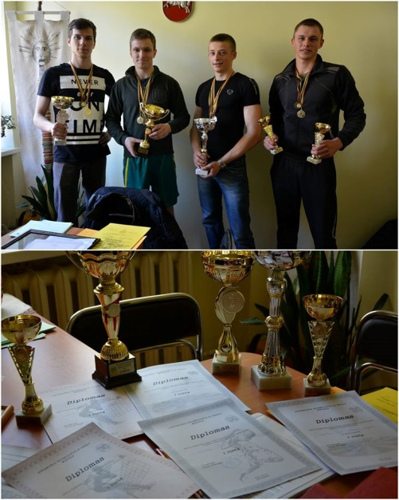

Daina prie Šalčios"

Mūsų, Dieveniškių ,,Ryto“ vidurinė mokykla, 2015 metų gegužės 24 dalyvavo šventėje ,,Daina prie Šalčios", kuri vyko Šalčininkų miesto parke. Renginys buvo jubiliejinis - dvidešimtasis. Renginio prasidėjo šventomis Mišiomis. Šventėje dalyvavo daug žmonių, kurie buvo atvykę iš kitų miestų, ansambliai pakerėjo savo pasirodymais ir profesionalumu. Taip pat vyko miesto mugė, kurioje galima buvo nusipirkti įvairių skanėstų, vertingų daiktų ir daug įvairių smulkmenų bei rankdarbių. Mūsų mokykla turėjo garbės pasirodyti prieš visus Šalčininkų gyventojus ir miesto svečius. Mes šokome liaudišką valsą, kuris buvo labai žavingas bei ramus, o po jo dar sutrypėme energingą ir užvedančią polką. Galima paminėti, kad mes buvome vieninteliai lietuviai, todėl mums buvo svarbu pabrėžti savo tautiškumą ir meilę gimtajam kraštui. Manau, kad pasirodėme labai gražiai ir renginio svečiai buvo sužavėti.

Viktorija VOISKUNOVIČ, 12 klasės mokinė

Abiturientų kampelis

Kaip jaučiasi abiturientai prieš egzaminus
Visi žinome, kad nenumaldomai artėja egzaminai. Mūsų mokyklos abiturientai jau pradėjo šį maratoną ir sėkmingai jį tęsia. Daug mokosi, konsultuojasi su mokytojais ir stengiasi vengti visų pagundų. Paklausti, kaip jaučiasi prieš lemtingus egzaminus, dvyliktokai susimąstė ir atsakyti neskubėjo. Sunku buvo parinkti žodžius, sunku tramdyti užplūstantį jaudulį. Štai ką atsakė abiturientai:
Jurgita: Egzaminai nėra tokie baisūs kaip mus gąsdina nuo vaikystės. Žinoma, kažkiek pasimetusi ir nepasiruošusi jaučiuosi, bet, manau, visi mes tokie. Likimo broliai ir sesės.

Leonarda: Jaučiuosi gerai, truputį bijau, bet stengsiuosi tą baimę nugalėti ir išlaikyti egzaminus.
Irmantas: Aš jaučiuosi išsigandęs, pasimetęs, baigiu išprotėti.
Ingrida: Artėjant egzaminams kiekvienas susimąsto ir pagalvoja, kad nieko nemoka. Jausmas keistas ir nepaaiškinamas, tai lyg loterija - pasiseks arba ne.
Ervinas: Kaip jaučiuosi? Jaučiuosi, žinoma, neramiai, nes laiko vis mažiau lieka iki sunkiausių egzaminų ir atrodo, jog visko, ko tau reiks, tu nemoki. Tačiau, kas bus - yra neišvengiama, dauguma praeina šią stadiją savo gyvenime, ne išimtis ir mes. Ją įveiksim ir, manau, viskas bus gerai.
Artūras: Aš jaučiuosi prieš paskutinį egzaminą labai pasimetęs, nes paskaičiavau, kiek mažai liko dienų ir suvokiau, kad iš lietuvių kalbos beveik nieko neskaitęs. O šiaip prieš egzaminus aš per daug nesisieloju, nes pasitikiu savo jėgomis ir taip nuraminus save, mano manymu, bus daug geresni rezultatai.
Neringa: Jaučiausi iš karto ramiai, pasitikinti savimi ir savo jėgomis, bet jau egzaminams prasidėjus vis pagalvodavau, kad tik spėčiau viską parašyti, ir tada truputį pradėdavau jaudintis. O kas, jei nespėsiu? O jei blogai parašysiu? Bet vis save nuramindavau, kad viskas bus gerai.
Viktorija: Jaučiuosi neapsakomai, trūksta žodžių, iš tiesų iškart jaučiausi gerai, nedvejojau, bet kai priartėjo, pajaučiau tą jaudulį, pradėjau daug mąstyti, kas kaip bus, nerimavau, maistas padėdavo nusiraminti. Bet supratau, kad reikia nurimti, nes gyvenimas nuostabus ir reikia džiaugtis, tiesiog reikia pasitikėti savimi, ir viskas bus gerai, nes egzaminai tai ne pasaulio pabaiga.
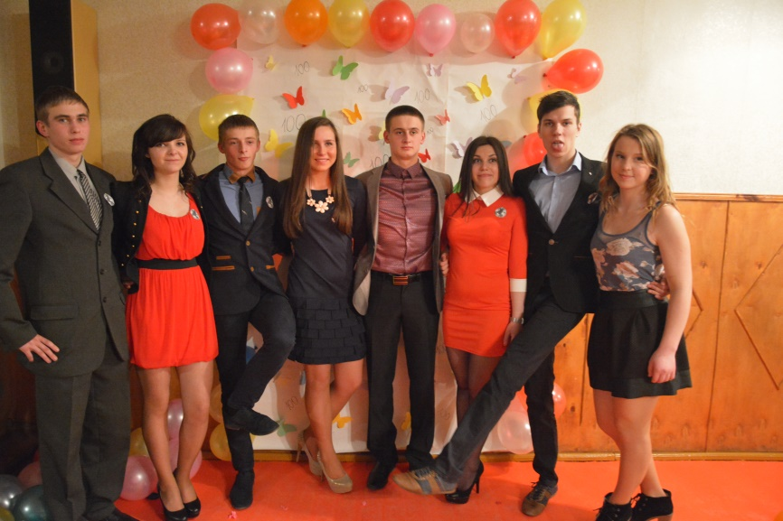
Linkime visiems dvyliktokams sėkmės laikant egzaminus ir pasirenkant tolesnį gyvenimo kelią. Svarbiausia pasitikėti savo jėgomis, nesijaudinti ir turėti gyvenime tikslą.
Viktorija VOISKUNOVIČ, 12 klasės mokinė

Abiturientai pataria:
- Valgykloje nuskubėkite pasiimti savo porcijos. Nes pabaigoje, matydama situaciją, teta Lilia visada įdės daugiau.
- Jeigu norite susipažinti su Vaiko gerovės komisijos nariais, kurį laiką pasiimkite atostogas.
- Sekite visas naujienas mokykloje. Taip lengviau pabėgti iš pamokų naudojantis situacija.
- Dalyvaukite „Saulėtekio“ kūrimo darbuose. Juk visiems reikia gerų pažymių.
- Tausokite sėdmaišius, nes atvykę į svečius dar norėsime jais pasimėgauti.
- Išmokite derėtis, visa tai pravers blogai parašius kontrolinį arba savarankišką darbą.
- Netikėkite, kai mokytojai sako: ,,šitas darbas lengvas“. Jis niekada toks nebūna. Na, o jeigu pasako, kad bus sunku, vadovaukitės patarimu Nr. 6.
- Išsiaiškinkite, kokias gėles mėgsta arba nemėgsta mokytojos. Patikėkite, tai naudinga visais gyvenimo atvejais.
- Jeigu norite patikti lietuvių kalbos mokytojai - nesirenkite salotinės ir rožinės spalvos drabužiais.
- Laikykitės šių patarimų ir būsite tokie šaunuoliai, kaip XXI laida

Su meile, 12 klasės mokiniai

Trumpai apie viską

- Mūsų mokykla yra antra rajone. Reitingų žurnale mus lenkia tik ŠLTG.
- Mokykla vis labiau stebina mokinius naujais pirkiniais. Tikimės, kad jie ilgai pasitarnaus.
- Didžiuojamės dvyliktoke Ingrida Stefankevičiūte, kad ir šiais metais garsino mokyklos vardą rajoninėje chemijos olimpiadoje ir užėmė trečią vietą.

- ,,Pavasario balsuose“ mūsų mokykla iš kitų išsiskyrė ne tik nuostabiais vokalistais, bet ir muzikinių instrumentų gausa.
- Šie mokslo metai baigsis birželio 5 dieną. Mažai beliko, todėl svarbu išsitaisyti pažymius.
Vasara su knyga

Nors vasara linksmybių ir poilsio metas, tačiau reiktų nepamiršti ir knygų. Štai sąrašai, kokias knygas turėtumėte perskaityti per vasarą:

Knygų sąrašas būsimiems šeštokams

1. Lietuvių tautosaka (sakmės, legendos)
2. V. Račickas „Zuika padūkėlis”
3. S. Lagerliof „Stebuklingosios Nilso kelionės”
4. A. Lindgren „Broliai Liūtaširdžiai”
5. K. Boruta „Jurgio Paketurio klajonės”
6. Šatrijos Ragana „Irkos tragedija”
7. A. de Sent Egziuperi „Mažasis princas”
8. J. Biliūno apsakymai („Kliudžiau”, „Brisiaus galas”)
9. J. Degutytės, J. Erlicko poezija

Knygų sąrašas būsimiems septintokams

1. Lietuvių tautosaka (pasakos, mitas „Prometėjas”)
2. V. Sarojanas „Tėti, tu keistuolis. Mama, aš tave myliu”
3. M. Gripė „Nepaprasta Agnesės Sesilijos istorija”
4. L. Sacharas „Duobės”
5. H. Pailas „Robino Hudo nuotykiai”
6. L. Lauri „Siuntėjas”
7. Bitės Vilimaitės pasirinktos novelės
8. M. Berdžesas „Mėjos angelas”
9. G. Morkūnas „Blusyno pasakojimai”
10. L. M. Montgomery „Anė iš Žaliastogių”

Knygų sąrašas būsimiems aštuntokams

1. Hektoras Malo „Romenas Kalbri”
2. Ulfas Starkas „Tegul baltieji lokiai šoka”
3. Otfrydas Proisleris „Krabatas, arba Treji metai užburtame malūne”
4. K. Boruta „Baltaragio malūnas”
5. Marija Gripė „Varpų metas”
6. Danielius Defo „Robinzonas Kruzas”
7. Ana Frank „Dienoraštis”
8. Vincas Krėvė „Skerdžius”
9. Poezija (pasirinktinai Liutauras Degėsys, Vytautas V. Landsbergis, Janina Degutytė)

Knygų sąrašas būsimiems devintokams
- J. Ivanauskaitė „Pakalnučių metai“.
- Šeinius „Kuprelis“.
- V. Juknaitė „Išsiduosi. Balsu“.
- Dž. Selindžeris „Rugiuose prie bedugnės“.
- B. Stoukeris „Drakula“.
- M. Vahlis „Įsilaužėlis“.
- Silvija Vo „Žmogonai“.
- K. Binkis „Atžalynas“.
- K. Mazetti „Bandykim nekalbėti apie Dievą“.

Knygų sąrašas būsimiems dešimtokams

- Saulius Šaltenis. „Riešutų duona“.
- Fransuaza Sagan. „Sveikas, liūdesy...“
- Umbero Eco. „Rožės vardas“.
- Kazys Binkis. „Atžalynas“.
- Ignas Šeinius. „Kuprelis“.
- 10 pasirinktų lietuvių liaudies stebuklinių pasakų.
- Džordžas Baironas. „Kainas“.
- Icchokas Meras. „Lygiosios trunka akimirką“.
- G. Švabas. „Gražiausios antikos sakmės“/ „Ariadnės siūlas“
- Homeras. „Odisėja“
- Justinas Marcinkevičius. „Prometėjas“.
- „Rolando giesmė“
- „Tūkstantis ir viena naktis“.
- Dantė. „Dieviškoji komedija“.
- „Tristanas ir Izolda“.
Knygų sąrašas būsimiems vienuoliktokams

1. M.Mažvydas. Katekizmas (lietuviška eiliuota prakalba).
2. M. Daukša. Postilė(Prakalba į 3. J. Radvanas. Radviliada (I d. 31-96 eil., III d. 85-169 eil.) .
4. M. Husovianas. Giesmė apie stumbro išvaizdą, žiaurumą ir medžioklę (eil. 245-386, 655-826).
5. Lietuvos metraščiai. (Apie Romos kunigaikštį Palemoną, Apie Gedimino sapną) .
6. M. Radvila Našlaitėlis. Ištrauka iš Kelionės į Jeruzalę (Trečias laiškas).
7. A. Kulvietis. Tikėjimo išpažinimas.
8. V. Šekspyras (W. Shakespeare). Sonetai (1, 5, 24, 65, 116, 132, 154). Hamletas.
9. M. K. Sarbievijus. Lyrika (pasirinkti eilėraščiai).
10. K.Sirvydas. Punktai sakymų (ištrauka apie laisvą valią).
11. D. Naborovskis. Gyvenimo trumpumas.
12. S. Pšipkovskis. Rudens ekvinokcijai.

13. M. Pacas. Testamentas.
14. P. Kalderonas. Gyvenimas-sapnas.
15. K.Donelaitis. Metai.
16. J. V. Gėtė (Goethe). Faustas. I dalis, II dalies pabaiga.
17. A. Mickevičius. Eilėraščiai Romantika Odė jaunystei Akermano stepės Vėlinės, II, IV dalis, Poema Ponas Tadas (I kn. 1–40 eil.).
18. A.Baranauskas. Anykščių šilelis.
19. V. Kudirka. Tautiška giesmė , Varpas, Labora, Iš mano atsiminimų keletas žodelių.
20. Maironis. Pavasario balsai (pasirinkti eilėraščiai).
21. A.Baranauskas. Dainų dainelę, Kelionė Petaburkan V dalis (Nu, Lietuva, nu, Dauguva).
22. Dž. Baironas (G. Byron). Kainas.
23. J. Biliūnas. Liūdna pasaka ir Pasirinkti apsakymai.
24. J. Tumas-Vaižgantas. Dėdės ir dėdienės.
25. V. Krėvė. Skirgaila.
26. A. Čechovas. Storasis ir plonasis . Žmogus futliare.
27. Šatrijos Ragana. Sename dvare.
28. Ignas Šeinius. Kuprelis.
29. B. Sruoga. Milžino paunksmė.
30. V. Mykolaitis-Putinas. Tarp dviejų aušrų, Altorių šešėly.
31. J. Savickis. Novelės.
32. J. Aistis. Pasirinkti eilėraščiai.

P. S. Juodai paryškinti kūriniai yra privalomi, neparyškinti – kontekstiniai. Jei ko ir neperskaitysite, suspėsite per mokslo metus.:)) Manau, kad tiek mums kitais metais užteks. Na, o jei liks laiko, dar kokį autorių panagrinėsime, kad mažiau liktų dvyliktoje klasėje.

Literatūros sąrašas 12 būsimiems dvyliktokams
(Pagal atnaujintas programas)
Pastaba: pabraukti didesnės apimties kūriniai, kuriuos reikia perskaityti vasarą. Ir tai yra tik privalomoji literatūra...:))
- J. Biliūnas. Liūdna pasaka. Apsakymai.
VYRIAUSIOJI REDAKTORĖ – JURGITA MISIUKEVIČIŪTĖ.
KALBOS REDAKTORĖ – VILMA KISIELYTĖ – HANCHARYK.
BENDRADARBIAI – 12 KLASĖ.
MAKETAVO – RŪTA MISIUKEVIČIŪTĖ.
NUOTRAUKOS – M. MIKALAUSKAITĖS
- J. Tumas-Vaižgantas. Dėdės ir dėdienės.
- V. Mykolaitis-Putinas. Tarp dviejų aušrų. Altorių šešėly.
- 4. F. Kafka. Metamorfozė.
- J. Savickis. Novelės.
- J. Aistis. Katarsis (eilėraščių rinkinys).
- H. Radauskas. Pasauliu netikiu, o pasaka tikiu ((eilėraščių rinktinė; mokinio biblioteka).
- H. Hesė. Stepių vilkas.
- A. Kamiu. Svetimas. Maras.
- V. Mačernis. Vizijos. Metai.
- S. Nėris. Prie didelio kelio ((eilėraščių rinkinys).
- B. Sruoga. Dievų miškas.
- B. Krivickas. Pasirinkti eilėraščiai

14.A. Škėma. Balta drobulė.
15.Just. Marcinkevičius. Mažvydas.
16.M. Katiliškis. Miškais ateina ruduo.
17.J. Aputis. Keleivio novelės.
18.S. Geda. Pasirinkti eilėraščiai.
19.M. Martinaitis. Pasirinkti eilėraščiai.
20.Č. Milošas. Pasirinkti eilėraščiai.
21.J. Vaičiūnaitė. Pasirinkti eilėraščiai.
22.A. Marčėnas. Eilinė.
23.J. Kunčinas. Tūla.
24. M. Ivaškevičius. Madagaskaras.

Geros vasaros ir smagių atostogų su knyga... bent retkarčiais...
Pagarbiai – Jūsų lietuvių kalbos mokytojos Vilma ir Jolita
P.P.S. nemažai kūrinių yra elektroninėje chrestomatijoje, kurią Jūs galite parsisiųsti iš Švietimo ir mokslo ministerijos svetainės, adresas: smm.lt

Linksmos ir turiningos vasaros linki ,,Saulėtekio„ komanda

